DOSSIER RESSOURCE

Sous-épreuve E21 : Analyse et diagnostic

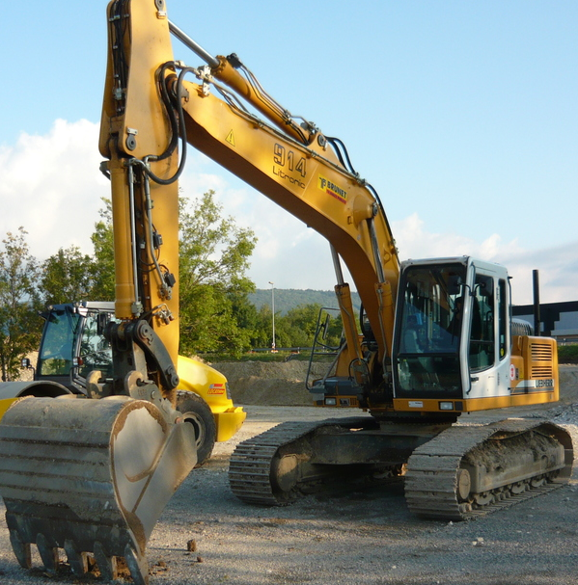

SYSTEME DE TRANSLATION D’UNE PELLE HYDRAULIQUE

Ce dossier comprend 9 pages numérotées ……………….….DR 1/9 à DR 9/9

Ne rien inscrire dans ce dossier, celui-ci ne sera pas lu, par les correcteurs, au moment de la correction.

CARACTÉRISTIQUES TECHNIQUE PELLE HYDRAULIQUE R 914

Pelle  Type  Valable à partir du n°de série | R 914 B  Std/641 HD-SL/640 HD-S/642  8006 8006 8006
  Poids avec équipement rétro et tuiles de 600 mm …………...….t  Longueur ………………………………………………………… mm  Largeur avec tuile de 600 mm ………………………………… mm  Hauteur (sans équipement) …………………………………… mm  Garde au sol …………………………………………………….. mm  Force aux dents/pénétration-cavage ………………………….kN  Traction des deux chenilles ……………………………………. kN    Capacité Godet rétro ..…………….………………………….. . m3  Capacité Godet Grappin………………………………………….m3    Type ……………………………………………………………………  Puissance au régime nominal d'après DIN/ISO9249…………kW  Régime nominal ……………………………………………… .min⁻¹  Couple maxi ……………………………………………………. Nm    Pompe double à pistons axiaux ……………………………….type  Débit maxi ………………………………………………….… l.min⁻¹  Pompe hydraulique servo-commande………………………type  Débit maxi ……………………………………………………. l.min⁻¹  Frein d’orientation ……………………………………………..type  Freins de translation …………………………………………..type  Pression de commande……………………………………….bars  électrique  Tension du circuit électrique ………………………………………V  Capacité des batteries ……………………………………………Ah  Démarreur………………..……………………………………..V/kW | 21,3 21,2 22,05  4760 4950 4802  2600 3000 2600  3060 3060 3077  472  115/147 = =  264 = 260  de 0,30 à 1,40 m³  de 0,27 à 1,80 m³  D 924T-E = =  99 = =  2000 = =  600^{E10} à 1400 min⁻¹  LPVD 100LR/LS  2  194  A engrenages  36  Multidisques à action négative  Frein a disques multiples  18  24 volts  2  110 (montées en série)  24V / 5,4 kW

VUE D’ENSEMBLE DES COMPOSANTS HYDRAULIQUES DE TRANSLATION

130 ; Moteur d’orientation
195 ; Joint tournant 5 voie HP
196 ; Joint tournant 1 voie BP
200 ; Moteur de translation gauche
201 ; Moteur de translation droite
235 ; Vérin de flèche
255 ; Vérin de balancier
275 ; Vérin de godet
278 ; Vérin de grappin

CLAPETS DE FREINAGE (205) ;

Les clapets de freinage 205 flasqués sur les moteurs de translation 200/201, comportent un tiroir de freinage hydraulique 206 qui empêche la survitesse des moteurs hydrauliques lorsque la pelle est en forte pente.
Les clapets de freinage 205 élaborent (à partir de la haute pression pA ou pB) la pression de commande des freins à disques qui s’établit, par le branchement « Br » du clapet de freinage et le flexible 109 jusque dans la chambre «C»
Lorsque la chambre « C » est mise en pression,
le piston 60 est déplacé contre la force antagoniste des ressorts 61/62 jusqu’en butée contre la bague de fermeture 63 et le couple de freinage induit au niveau des disques est annulé.

LES FREINS DE TRANSLATION ;

Chaque réducteur de translation comprend un frein à disques multiples commandé hydrauliquement qui agit sur l'arbre d'entraînement du réducteur.
Lorsque la chambre "C" (reliée à la conduite de frein) n'est pas sous pression, les ressorts 61/62 agissent sur le piston 60 qui comprime les disques multiples 51/52.
Le couple de freinage qui en résulte, est transmis à l'arbre d'entraînement du moteur de translation 200/201 par l'intermédiaire du porte-disques 55 à cannelures intérieures et extérieures.
Le couple de freinage est annulé lorsque la pression (30 bar), dans la chambre "C", décomprime les ressorts 61/62 par l'intermédiaire du piston 60.
(CF DR page suivante)

LE RÉDUCTEUR DE TRANSLATION

1 moyeu | 2, 6, 23, 33, 36, 64, 76 circlips | 3 rondelle de maintien | 5, 22, 32 satellite
7 bouchon | 10 carter à denture interne | 11 bille | 15, 25, planétaire
20, 30, porte planétaire | 21 rondelle de maintien | 31, 41, rondelle de maintien | 35, arbre d’entrainement
38, cage de roulement | 40 couvercle | 42 joint en L | 45 joint torique
46 vis cylindrique | 48 bouchon | 50, 75, bague réceptrice | 51 disque intérieur
52 disque extérieur | 55 porte disque | 56, 57 joint à rainure | 60 piston
61 grand ressort | 62 petit ressort | 63 bague de fermeture | 70 joint à glace
71 , 97 joint torique | 72 goupille cylindrique | 95 vis | 96 moteur hydraulique

Fonctionnement du frein de translation

La haute pression qui s’établit au branchement « A » ou « B » d’un moteur hydraulique 200/201, lors de la sollicitation de la translation, s’établit également jusqu’au branchement « Br » du clapet de freinage, au travers du clapet 207 et du clapet de réduction de pression 208.
De ce fait, l’ouverture du frein a lieu automatiquement dès que la haute pression au branchement »A » ou « B » du moteur, atteint la pression nécessaire pour l’ouverture.
En relâchant les pédales de translation, la différence de pression entre les branchements « A » et « B » est annulée du fait de la liaison A-B-T qui est établie lorsque le tiroir de translation revient en position neutre. La pression au branchement « Br » s’annule au travers d’un étranglement et les freins de translation se bloquent automatiquement.

SCHÉMA HYDRAULIQUE DU SYSTЀME DE TRANSLATION

129 ; CLP secondaire / translation gauche  130 ; CLP secondaire / translation gauche  131 ; CLP secondaire / translation droite  132 ; CLP secondaire / translation droite  200 ; Moteur de translation gauche  201 ; Moteur de translation droit  202 ; Piston de positionnement  203 ; Clapet  205 ; Clapet de freinage complet  206 ; Clapet de freinage hydraulique | 207 ; Avant 06/01 clapet navette /commande frein  207 ; Après; tiroir de commutation/commande frein  208 ; Clapet de réduction de pression/cm de frein  209 ; Frein de translation  240a ; Avant 08/00 orifice irrigation du moteur dans le clapet de freinage  240b ; Depuis 08/00 orifice irrigation du moteur dans les clapets de freinage  250 ; Joint tournant  251 ; Joint tournant / freins de translation

Vitesse rapide, cylindrée mini et translation rectiligne

La vitesse rapide de la machine est définie par la butée d’angle mini dans le moteur de translation et le débit d’huile du tiroir concerné.
Le débit maxi du tiroir étant réglé pour que la vitesse de translation lente soit correcte, le réglage de la vitesse rapide ne pourrait se faire qu’en modifiant le réglage de l’angle d’inclinaison mini du moteur.
Il est déconseillé de modifier le réglage de la cylindrée mini des moteurs hydrauliques de translation dans le but de corriger la vitesse de translation rapide.

Translation rectiligne
La cylindrée mini d’un moteur de translation ne doit être réglée que dans le cas d’une translation non rectiligne, et à condition d’avoir préalablement vérifié :
- le bon fonctionnement de la servocommande
- que la machine ne dévie de sa trajectoire uniquement en vitesse rapide (débit mini des moteurs, par bouton S21)
- que l’huile hydraulique est à la température de fonctionnement

Réglage de la cylindrée mini

- déposer la tôle de protection du moteur concerné
La vitesse rapide de la machine est définie par la butée d’angle mini dans le moteur de translation et le débit d’huile du tiroir concerné.
Il faut réduire la vitesse du moteur tournant plus vite pour l’adapter à celle du moteur qui tourne plus lentement.

- déposer le capuchon de protection, débloquer le contre écrou 68 et dévisser la vis de réglage Q min 67 jusqu'à obtenir une translation rectiligne.

La vitesse rapide de la machine est définie par la butée d’angle mini dans le moteur de translation et le débit d’huile du tiroir concerné.
Lors du contrôle de la pression commandant la mise en cylindrée mini.
La communication entre cylindrées mini et maxi se faisant automatiquement, il faut contrôler la translation sur un terrain facile ou modifier le circuit de servocommande le temps du contrôle.
-Après réglage, re-bloquer le contre écrou 68, poser un nouveau capuchon de protection et remonter la tôle de protection.

Aide à la lecture du schéma hydraulique

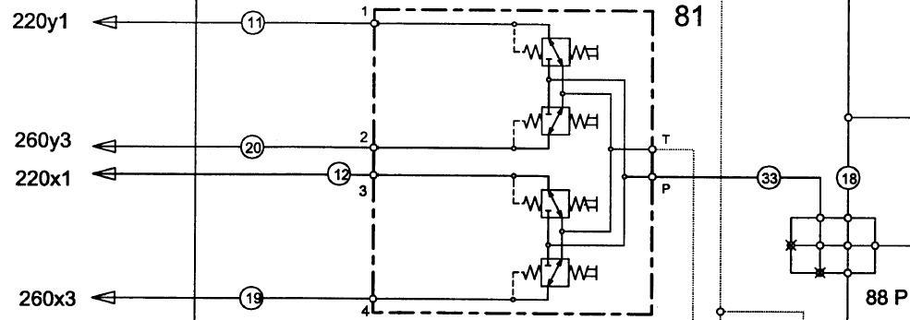

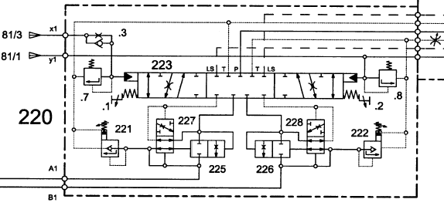

Légende ;

81 Manipulateur droit 220 Bloc distributeur / vérin de flèche
220y1 Renvoi sur le bloc 220 à l'entrée y1 81/1 Provient du bloc 81 de la sortie 1

Nomenclature des schémas hydrauliques du document travail

N°. Désignation N°. Désignation
1 Réservoir hydraulique 180.6 Clapet de réaspi ration / moteur de transi.
6 Réfrigérant d'huile hydraulique 180.7 Clapet de limitation et de purge
20 Pompe P1 180.8 Clapet de limitation et de purge
21 Pompe P2 183 Tiroir de distribution / translation gauche
23 Régulateur de pompes complet 185 Compensateur
41 Prise de pression / haute pr. Pompes 186 Compensateur
45 Prise de pression / pression LS 187 Clapet de commutation
50 Unité de régulation et de servo commande 188 Clapet de commutation
71 Clapet navette/translation gauche ou droit 195 Joint tournant principal 5 voies
80 Manipulateur gauche 196 Joint tournant l voie
81 Manipulateur droit 200 Moteur de translation gauche
82 Pédale de translation gauche 201 Moteur de translation droit
83 Pédale de translation droite 202 Piston de positionnement
100 Bloc de liaison des distributeurs 203 Piston de commande / cylindrée variable
101 Clapet limiteur de pression LS 205 Clapet de freinage complet
102 Clapet limiteur de la haute pression pompes 206 Tiroir de freinage hydraulique
104 Clapet/ Cde de cylindrée mot de translation 207 Clapet navette / commande du frein
105 Clapet/ mouvement de translation 208 Clapet de réduc. de pr. de commande du frein
106 Clapet/coupure de press. LS en mode grappin 209 Frein de translation
107 Clapet de maintien press./branchement T 211 C.L.P.sec. /translation gauche
108 Clapet de maintien de press. I branchement K 212 C.LP. sec. / translation gauche
110 Clapet / Récupération de l'huile de retour pour 213 C.LP. sec. / translation droite
flèche et balancier 214 C.L.P. sec. / translation droite
110 Clapet de commutation 220 Distributeur / vérins de flèche
110.2 Clapet navette 220.1 Limiteur de course / vérins de flèche sortie
110.3 Piston 220.2 Limiteur de course / vérins de flèche rentrée
110.4 Piston 220.3 Clapet anti retour étranglé
115 Etranglement sur retour vérin de flèche 220.7 Clapet de limitation et de purge
116 Etranglement sur retour vérin de balancier 220.8 Clapet de limitation et de purge
130 Moteur d'orientation 221 C. L.P. sec. / vérins de flèche sortie
130.1 Limiteur de course / orientation 222 C. L. P. sec. / vérins de flèche rentrée
130.2 Limiteur dé course / orientation 223 Tiroir de distribution / vérins de flèche
131 C.L.P. haute pression / orientation à D. 225 Compensateur
132 C.L.P. haute pression / orientation à G. 226 Compensateur
133 Tiroir de distributeur I orientation 227 Clapet de commutation
134 C.L.P. de servo-commande d'orientation 228 Clapet de commutation
135 Clapet anti-retour avec étrangl. /orient à D. 235 Vérin de flèche
136 Clapet anti-retour avec étrangl. / orient. à G. 236 Bloc de distribution
137 Clapet contrôleur de couple 240 Distributeur / vérin de balancier
138 Clapet de compensation 240.1 Limiteur de course / vérin de balancier sortie
139 Clapet de réaspiration 240.2 Limiteur de course / vérin de balancier sortie
140 Clapet anti-retour / haute pression 240.3 Limiteur de course / vérin de balancier rentrée
141 Clapet anti-retour / pression LS 240.7 Clapet anti retour étranglé
142 Clapet anti-retour / retour au réservoir 240.8 Clapet de limitation et de purge
145 Prise de pression / haute pression orientation D. 241 C.L.P. sec. / vérin de balancier sortie
146 Prise de pression / haute pression orientation G. 242 C.L.P. sec. / vérin de balancier rentrée
147 Prise de pression / servo-cde. d'orientation 243 Tiroir de distribution / vérin de balancier
155 Frein d'orientation 245 Compensateur
156 Réducteur d'orientation 246 Compensateur
160 Distributeur / translation droite 247 Clapet de commutation
160.1 Limiteur de course / tiroir de transi. Droite 248 Clapet de commutation
160.2 Limiteur de course / tiroir de transi. Droite 255 Vérin de balancier
160.3 Clapet anti retour étranglé/ pression de servo 260 Distributeur / vérin de godet
commande translation droite 260.1 Limiteur de course / vérin de godet sortie
160.4 Clapet anti retour étranglé / pression de servo 260.2 Limiteur de course / vérin de godet rentrée
commande translation droite 260.7 Clapet de limitation et de purge
160.5 Clapet de réaspiration / moteur de transl. 260.8 Clapet de limitation et de purge
160.6 Clapet de réaspiration / moteur de transl. 261 C.L.P. sec. / vérin de godet sortie
160.7 C.L.P. et purgeur / translation droite 262 C.L.P. sec. / vérin de godet rentrée
160.8 C.L.P. et purgeur / translation droite 263 Tiroir de distribution / vérin de godet
163 Tiroir de distribution / translation droite 265 Compensateur
165 Compensateur 266 Compensateur
166 Compensateur 267 Clapet de commutation
167 Clapet de commutation 268 Clapet de commutation
168 Clapet de commutation 275 Vérin de godet
180 Distributeur / translation gauche
180.1 Limiteur de course de tiroir Y3 Electrovanne / servo-commande
180.2 Limiteur de course de tiroir Y7 Electrovanne / frein d'orientation
180.3 Clapet anti retour étranglé Y24 Electrovanne / cylindrée mot. de translation
180.4 Clapet anti retour étranglé Y50 Electrovanne de régul. / puissance pompes
180.5 Clapet de réaspiration / moteur de transi. Y51 Electrovanne de régul. / limit. de débit
Y78 Electrovanne / fonctionnement en grappin

